1. **功能頁面背景資料**

|  |  |  |  |
| --- | --- | --- | --- |
| 功能頁面名稱 | | 財務管理模組-財會編碼對應 | |
| 頁面檔名 | | FinanceCodeMap.aspx | |
| 隸屬模組 | | 財務管理模組 | |
| 使用權限 | |  | |
| 使用者操作流程 | | | |
| User | | | System |
| 1 |  | |  |
| 2 |  | |  |
| 3 |  | |  |
| 4 |  | |  |
| 5 |  | |  |

1. **共用Session及Utility類別列表**
   1. **既有共用Session**

|  |  |  |
| --- | --- | --- |
| Session名稱 | 用途說明 | 產生頁面 |
| UserName | 使用者ID | login.aspx |
| Name | 使用者暱稱or名稱 | login.aspx |
| CompanyName | 公司名稱 | login.aspx |
| DatabaseName | 資料庫名稱 | login.aspx |
| PID | 專案PID | Site1.Master |

* 1. **新增共用Session**

|  |  |  |
| --- | --- | --- |
| Session名稱 | 用途說明 | 產生頁面 |
|  |  |  |

* 1. **Utility類別**

|  |  |  |
| --- | --- | --- |
| 類別名稱 | 用途說明 | 備註 |
| DBconnection | 資料庫連線資訊 |  |
| Unitlist | 常用單位列表 |  |
| array_process | 操作陣列的相關函式 | 將陣列轉換為用逗點隔開的字串 |
| str_process | 操作字串的相關函式 | 將用逗點隔開的字串轉換為陣列 |

1. **使用者介面(UI)及操作流程說明**
   1. **PageLoad**

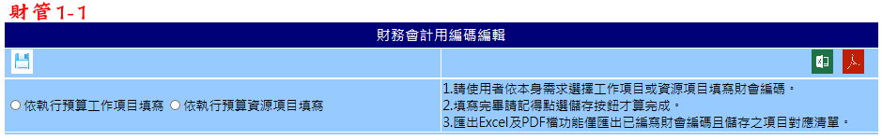

1. Select From EBudget_WBS Where PID=Session("PID")，成為WBS之Table
   1. 依序將項次、工項名稱、單位放入表格中
   2. 最後一欄新增財會編碼，並放置一TextBox元件
2. Select From Pro_Resource Where PID=Session("PID")，成為Resource之Table
   1. 依序將資源編碼、資源名稱、單位放入表格中
   2. 最後一欄新增財會編碼，並放置一TextBox元件
3. Select From FI_Map ping Where PID=Session("PID")，將搜尋到的值分別填入WBS及Resource Table中財會編碼之TextBox.Text中
4. 選擇清單提供兩種方式供使用者填寫財會編碼
   1. 依執行預算工作項目填寫(詳3.2)
   2. 依執行預算資源項目填寫(詳3.3)
   3. **Ｏ依執行預算工作項目填寫**

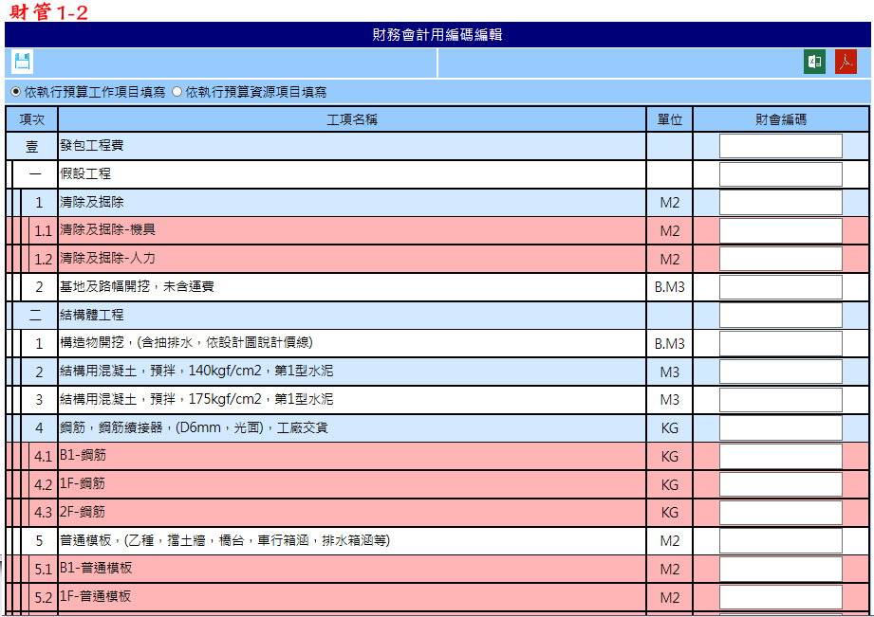

1. 點選○依執行預算工作項目填寫則顯示Pnl_WBS
2. 如使用者有填寫財會編碼，沒有先按****(儲存)就離開此頁面或點選○依執行預算資源項目填寫，則以Msgbox提醒使用者儲存
3. ****(儲存).Click，將使用者有填寫財會編碼的項目儲存至FI_Mapping，此處儲存應不含PriceID，需辨別新增(Insert)或更新(Update)

註：亦可先刪除原有資料庫內容(Delete * From FI_Mapping Where PID=Session("PID") And EWID Not isNull)再做新增(Insert)

* 1. **Ｏ依執行預算資源項目填寫**

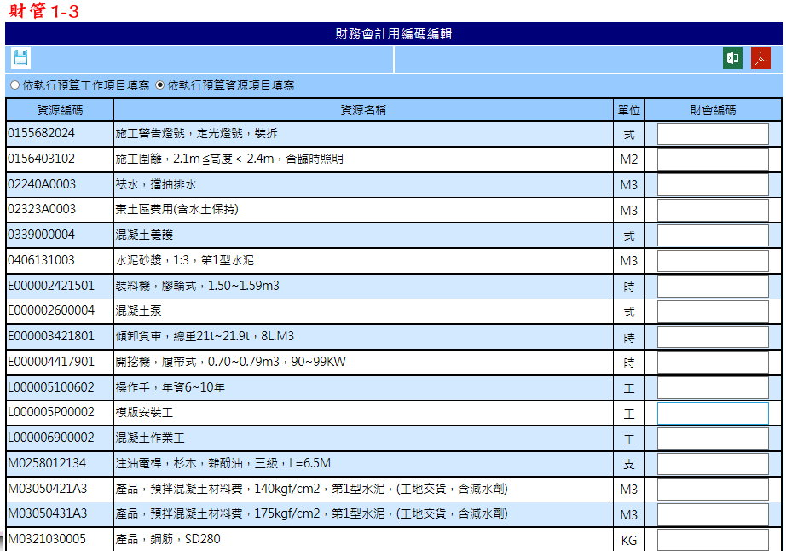

1. 點選○依執行預算資源項目填寫則顯示Pnl_Resource
2. 如使用者有填寫財會編碼，沒有先按****(儲存)就離開此頁面或點選○依執行預算工作項目填寫，則以Msgbox提醒使用者儲存
3. ****(儲存).Click，將使用者有填寫財會編碼的項目儲存至FI_Mapping，此處儲存應不含WEID，需辨別新增(Insert)或更新(Update)

註：亦可先刪除原有資料庫內容(Delete * From FI_Mapping Where PID=Session("PID") And PriceID Not isNull)再做新增(Insert)